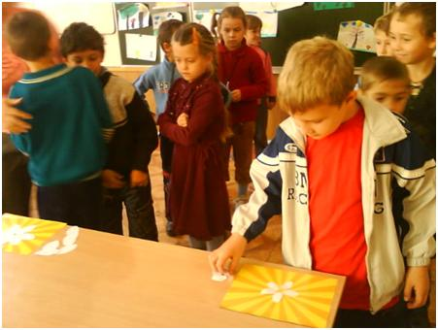
5 ноября 2009 г. ребята, посещающие лагерь «Ветерок» после традиционной зарядки развивали мелкую моторику и создавали аппликации.

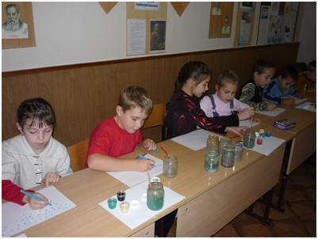
Ребята в нашем лагере творческие и талантливые. Они очень любят рисовать. В результате их творчества в лагере появился Осенний вернисаж.

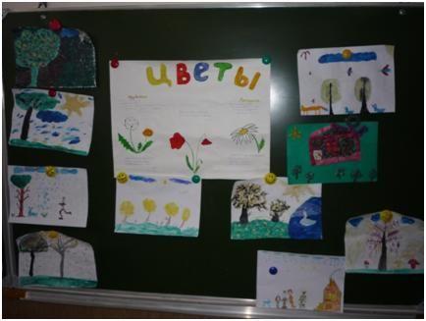

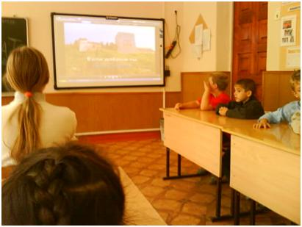
Что может быть замечательнее мультфильмов? Конечно же, в лагере «Ветерок» их любят смотреть все ребята без исключения.

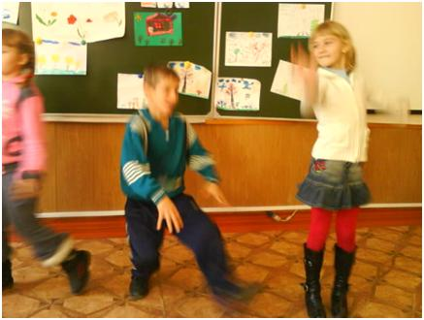

Наши ребята очень любят танцевать. Мальчики и девочки не могут усидеть на месте, когда слышат задорную музыку.

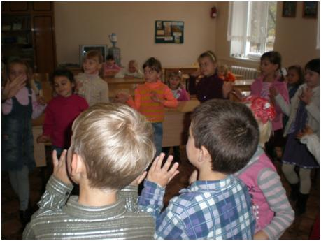

Но самый замечательный танец «Мы танцуем буги-вуги». Его знают и любят все ученики младших классов МОУ СОШ № 42.
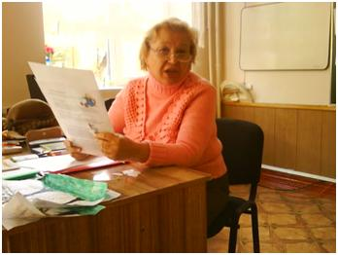
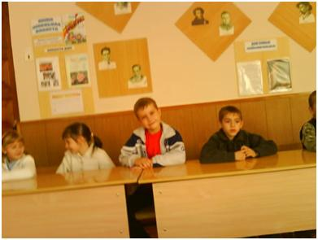
После танцев просто необходимо отдохнуть. Матушкина Т.Р. провела «Час непрочитанных книг». Она рассказала ребятам о книгах, повествующих о приключениях – «Капитан Сорвиголова» Л. Буссенара, «Легенда о Монтрозе» В. Скотта, «Остров сокровищ» Р. Стивенсона. Все ребята решили обязательно прочитать эти книги.

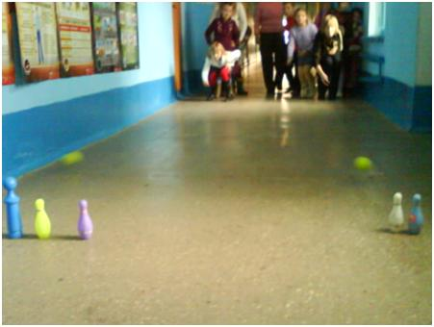
Наши ребята любят активные игры. А что может быть интереснее боулинга. Мы устроили настоящие соревнования. Мальчишки и девчонки с азартом катали мяч и, наверное, у девочек это получалось намного лучше.

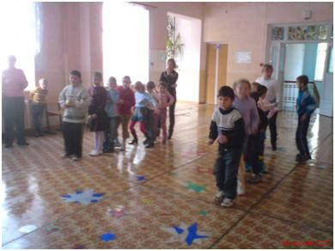
Потом прошли спортивные мини-соревнования.
Команды преодолевали трудности в эстафетах.

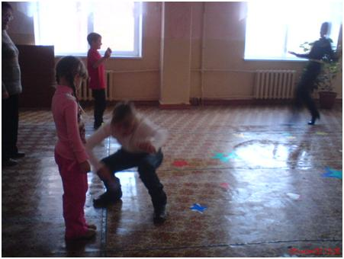

Ребята выясняли, кто более ловкий …

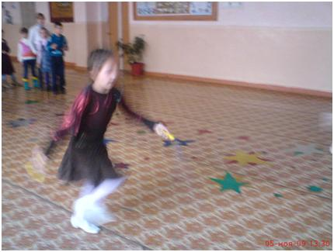
… прыгали на скакалке.

Вот так замечательно прошел этот день в лагере

